03.12.20
Тема: Степень числа. Квадрат и куб числа.
Урок 1.
Добрый день, дорогие ребята!
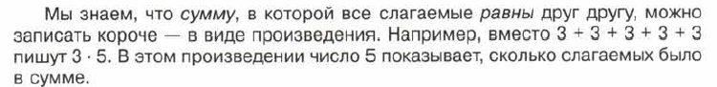
Сегодня мы с вами научимся выполнять еще одну замену.
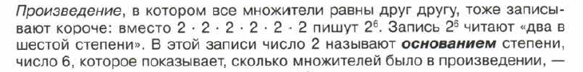
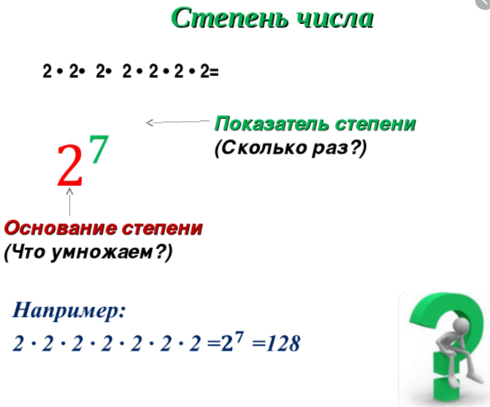

Не путайте !!! - 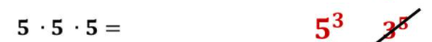
Откройте ваши учебники и внимательно прочитайте статью учебника стр. 119-120. Ответьте на вопросы в конце статьи.
Затем внимательно просмотрите видеоурок, перейдя по ссылке https://infourok.ru/videouroki/2921
Откройте учебнике на стр. 120. № 653 выполните письменно в тетради по образцу:
а) 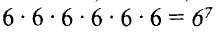
е)
№ 654 выполните письменно в тетради по образцу:
а) 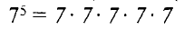
е)
№ 655 выполните письменно в тетради по образцу:
- все необходимые вычисления в столбик делайте в тетради.
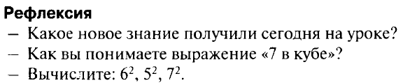

№ 657 самостоятельно выполните письменно в тетради и пришлите на проверку учителю через уатсапп.
Задание для исследования и поиска информации.
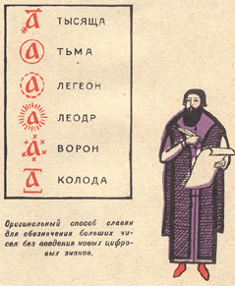
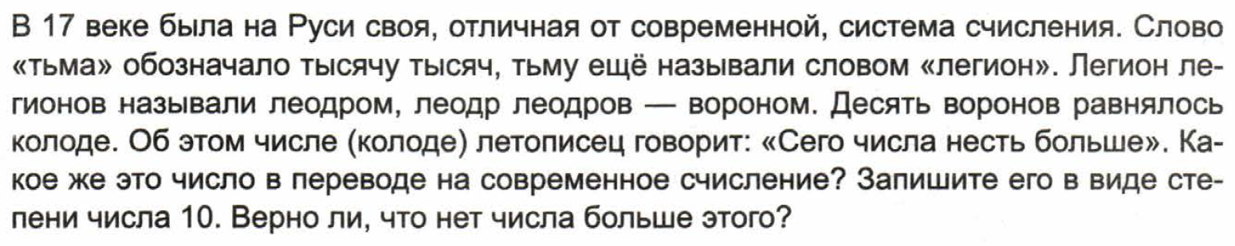

На этом первый урок окончен. Сделайте небольшой перерыв и приступайте ко 2му уроку.

03.12.20
Тема: Степень числа. Квадрат и куб числа.
Урок 2.
Для закрепления изученного материала выполните тренировочный тест на сайте ДО. Время не ограничено, можно решать многократно.

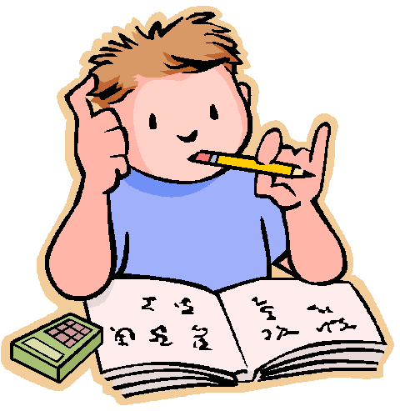

Успешного изучения материала!

Справочная информация

